Отчёт по этапу №4 индивидуального проекта

Дисциплина: Операционные системы

Елизавета Андреевна Алмазова

Содержание

# Цель работы

Цель данного индивидуального проекта - поэтапное создание и заполнение сайта, представляющего меня как научного работника.

# Задание

Добавить к сайту ссылки на научные и библиометрические ресурсы:

* Зарегистрироваться на соответствующих ресурсах и разместить на них ссылки на сайте:
  + eLibrary : https://elibrary.ru/;
  + Google Scholar : https://scholar.google.com/;
  + ORCID : https://orcid.org/;
  + Mendeley : https://www.mendeley.com/;
  + ResearchGate : https://www.researchgate.net/;
  + Academia.edu : https://www.academia.edu/;
  + arXiv : https://arxiv.org/;
  + github : https://github.com/.
* Сделать пост по прошедшей неделе.
* Добавить пост на тему по выбору:
  + Оформление отчёта.
  + Создание презентаций.
  + Работа с библиографией.

# Теоретическое введение

Статический генератор сайта — программа, которая из различных исходных файлов (картинок, шаблонов в разных форматах, текстовых файлов и т.п) генерирует статический HTML-сайт. Один из ярких представителей — Hugo. Hugo — один из самых популярных генераторов статических сайтов с открытым исходным кодом, написан на языке Go. Благодаря своей удивительной скорости и гибкости, Hugo делает создание веб-сайтов увлекательным. Он подойдет как для создания лендингов, «многостраничников» — так и для создания более сложных продуктов: блог, новостной портал и даже интернет-магазин. Установить фреймворк можно практически на любую современную платформу в несколько команд.

Фреймворк имеет очень хорошую документацию. Она доступна только на английском языке. Информация очень хорошо структурирована, что позволяет освоить данную технологию, за несколько дней. Для лучшего восприятия, практически в каждой главе есть обучающее видео от разработчиков. Все это позволяет очень быстро приступить к созданию собственных сайтов.

Основной контент или содержимое сайта хранится в формате .md в папке content. В роли контента могут выступать статьи, новости, продукты интернет магазина и прочее. Каталог «data» используется для хранения файлов конфигурации, которые Hugo может использовать при создании веб-сайта. Можно записать эти файлы в формате YAML, JSON или TOML.

Hugo имеет около 200 готовых тем, которые можно легко установить и использовать. Это значительно ускоряет процесс разработки. Темы включают в себя не только отличные дизайнерские, но и хорошие программные решения. Wowchemy предлагает удобный шаблон для создания сайта научного работника и не только, узнать больше можно на их официальном сайте.

# Реализация этапа проекта

1. Я зарегистрировалась на соответствующих ресурсах и разместила на них ссылки на сайте (рис.1):
   * eLibrary : https://elibrary.ru/;
   * Google Scholar : https://scholar.google.com/;
   * ORCID : https://orcid.org/;
   * Mendeley : https://www.mendeley.com/;
   * ResearchGate : https://www.researchgate.net/;
   * Academia.edu : https://www.academia.edu/;
   * arXiv : https://arxiv.org/;
   * github : https://github.com/.



Рисунок 1 - Результат добавления ссылок.

1. Я сделала пост по прошедшей неделе 16-20 мая, 2022 г, создав соответствующую папку в каталоге content/post и изменив в нем файл index.md.
2. Я сделала пост по теме оформления отчета, создав соответствующую папку в каталоге content/post и изменив в нем файл index.md (рис.2).

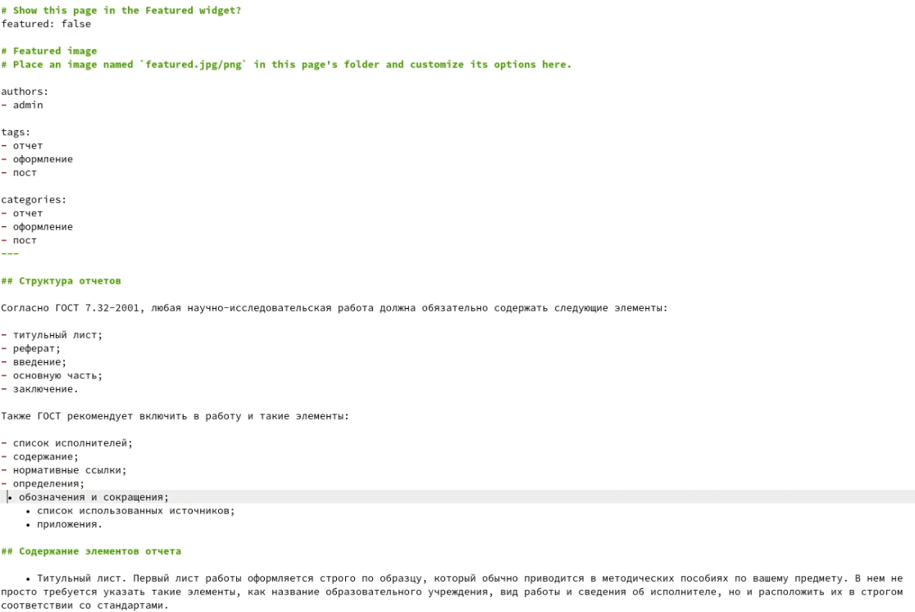

Рисунок 2 - Редактирование поста.

# Выводы

В ходе реализации четвертого этапа проекта я добавила к сайту ссылки на научные и библиометрические ресурсы, сделала пост по прошедшей неделе и добавила пост на тему оформления отчета.